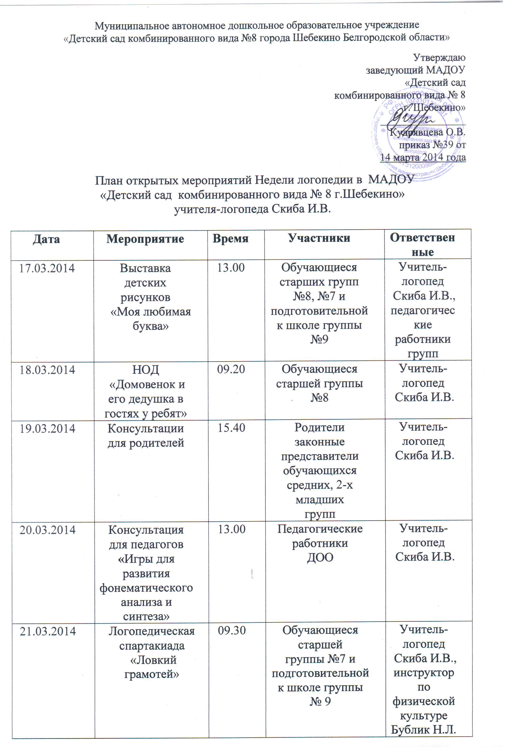Отчет
о проведении недели Логопедии
в МАДОУ «Детский сад комбинированного вида № 8
города Шебекино Белгородской области»

С 17 по 21 марта в детском саду прошла логопедическая неделя. Для ее проведения был составлен план мероприятий на каждый день, утвержденный руководителем ДОО.
В течение недели мной были организованы и проведены следующие мероприятия:
-выставка детских рисунков «Моя любимая буква»;
-открытый показ непосредственно образовательной деятельности в старшей группе для педагогов ДОО;
- консультации для родителей средних и 1-х, 2-х младших групп;
- консультация для педагогов;
- логопедическая спартакиада.
Цель проведения логопедической недели:
-закрепление знаний, полученных на логопедических занятиях;
-осуществление взаимосвязи в работе педагогов;
-распространение логопедических знаний среди родителей (законных представителей или лиц их заменяющих).
Для участия в выставке рисунков детям, родителям и педагогам было предложено заранее задание: выбрать и нарисовать свою любимую букву. В понедельник, во вторую половину дня все желающие смогли посетить выставку рисунков «Моя любимая буква».
Для педагогов я провела непосредственно образовательную деятельность по разделу образовательной области «Коммуникация» «Домовенок и дедушка в гостях у ребят» и консультацию на тему «Игры по развитию фонематического анализа и синтеза».
Для родителей детей средних групп, первых и вторых младших я провела индивидуальные консультации по запросу родителей. В результате за помощью обратились шесть родителей по разным вопросам, которые касались не только нарушения звукопроизношения, но и развития речи детей. В группах я так же оформила консультации для родителей в виде папок-передвижек и буклетов.
Заканчивалась логопедическая неделя мероприятием «Ловкий грамотей». Эта логопедическая спартакиада была проведена совместно с инструктором по физической культуре Бублик Н.Л. и музыкальным руководителем Пустоваловой Е.В. Принимали в ней участие дети старшей группы №7 и подготовительной к школе группы № 9.

Учитель-логопед Скиба И.В. ________

